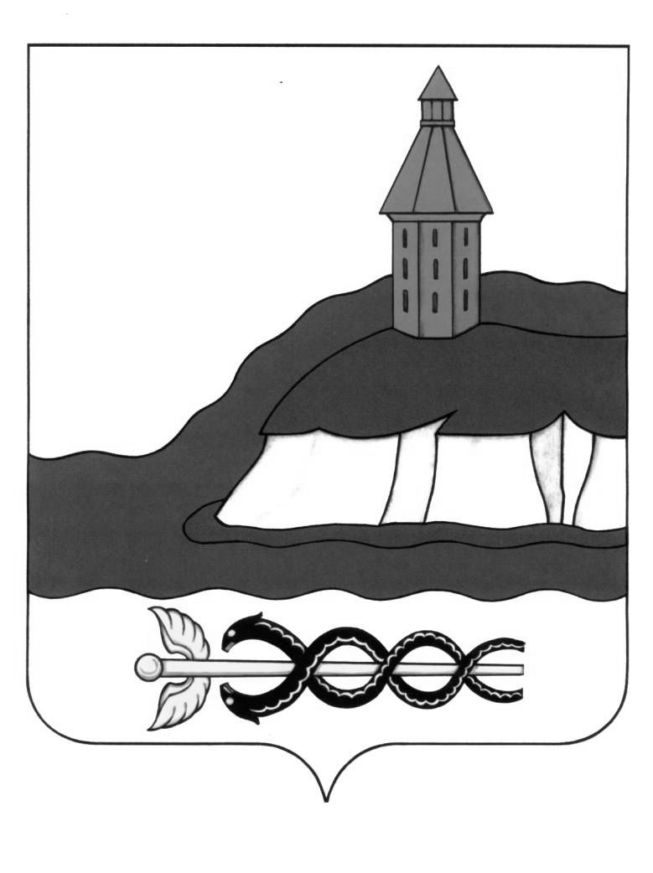

АДМИНИСТРАЦИЯ

КАЛАЧЕЕВСКОГО МУНИЦИПАЛЬНОГО РАЙОНА

ВОРОНЕЖСКОЙ ОБЛАСТИ

П О С Т А Н О В Л Е Н И Е

от « 30 » июня 2021г. № 713

г. Калач

О внесении изменений в постановление администрации Калачеевского муниципального района Воронежской области от 28 декабря 2015 года №551

В соответствии со [статьей 19](consultantplus://offline/ref=120C36A32878817985D41F5BC04116DA042C401D5A6606EAE8B5CEDA0E253B6B0DC0822Ay8E9M) Федерального закона от 05.04.2013 № 44-ФЗ «О контрактной системе в сфере закупок товаров, работ, услуг для обеспечения государственных и муниципальных нужд» администрация Калачеевского муниципального района п о с т а н о в л я е т:

1.Внести следующие изменения в постановление администрации Калачеевского муниципального района Воронежской области от 28 декабря 2015 года №551 «Об определении правил к закупаемым органами местного самоуправления Калачеевского муниципального района Воронежской области и подведомственными им казенными и бюджетными учреждениями отдельным видам товаров, работ, услуг (в том числе предельных цен товаров, работ, услуг)» (в редакции от 01.07.2016 года №223, от 23.09.2019 года №566, от 20.05.2020 года №309, от 03.11.2020 года № 676, от 26.04.2021 года № 441):

1.1 Приложение 2 к Правилам определения требований к закупаемым органами местного самоуправления Калачеевского муниципального района Воронежской области и подведомственными им казенными и бюджетными учреждениями отдельным видам товаров, работ, услуг (в том числе предельных цен товаров, работ, услуг) изложить в новой редакции согласно приложению к настоящему постановлению.

2. Постановление подлежит опубликованию в Вестнике муниципальных нормативных правовых актов Калачеевского муниципального района Воронежской области.

### 3. Контроль за исполнением настоящего постановления возложить на руководителя финансового отдела администрации Калачеевского муниципального района Кузнецову Т.Н.

|  |  |  |
| --- | --- | --- |
| Глава администрации Калачеевского  муниципального района |  | Н.Т. Котолевский |

|  |
| --- |
|  |

|  |  |
| --- | --- |
|  | Приложение к постановлению администрации Калачеевского муниципального района Воронежской области « 30 » июня 2021 года № 713  «Приложение 2 к Правилам определения требований к закупаемым органами местного самоуправления Калачеевского муниципального района Воронежской области и подведомственными им казенными и бюджетными учреждениями отдельным видам товаров, работ, услуг (в том числе предельных цен товаров, работ, услуг)» |
|  |  |

Обязательный перечень отдельных видов товаров, работ, услуг, в отношении которых определяются требования к потребительским свойствам (в том числе качеству) и иным характеристикам (в том числе предельные цены товаров, работ, услуг)

|  |  |  |  |  |  |  |  |  |  |
| --- | --- | --- | --- | --- | --- | --- | --- | --- | --- |
| № п/п | Код по ОКПД | Наименование отдельного вида товаров, работ, услуг | Требования к потребительским свойствам (в том числе качеству) и иным характеристикам (в том числе предельные цены) отдельных видов товаров, работ, услуг | | | | | | |
| характеристика | единица измерения | | значение характеристики | | | |
| код по ОКЕИ | наименование | Администрация Калачеевского муниципального района, финансовый отдел администрации Калачеевского муниципального района, отдел по культуре администрации Калачеевского муниципального района, отдел по образованию администрации Калачеевского муниципального района Воронежской области и подведомственные им казенные и бюджетные учреждения | | | |
| высшая группа должностей категории "руководители" | главная группа должностей категории "специалисты" | ведущая группа должностей категории "специалисты" | иные должности |
| 1 | 26.20.11 | Машины вычислительные электронные цифровые портативные массой не более 10 кг для автоматической обработки данных ("лэптопы", "ноутбуки", "сабноутбуки"). Пояснения по требуемой продукции: ноутбуки, планшетные компьютеры | размер и тип экрана, вес, тип процессора, частота процессора, размер оперативной памяти, объем накопителя, тип жесткого диска, оптический привод, наличие модулей Wi-Fi, Bluetooth, поддержки 3G (UMTS), тип видеоадаптера, время работы, операционная система, предустановленное программное обеспечение, предельная цена |  |  |  |  |  |  |
| 2 | 26.20.15 | Машины вычислительные электронные цифровые прочие, содержащие или не содержащие в одном корпусе одно или два из следующих устройств для автоматической обработки данных: запоминающие устройства, устройства ввода, устройства вывода. Пояснения по требуемой продукции: компьютеры персональные настольные, рабочие станции вывода | тип (моноблок/системный блок и монитор), размер экрана/монитора, тип процессора, частота процессора, размер оперативной памяти, объем накопителя, тип жесткого диска, оптический привод, тип видеоадаптера, операционная система, предустановленное программное обеспечение, предельная цена |  |  |  |  |  |  |
| 3 | 26.20.16 | Устройства ввода/вывода данных, содержащие или не содержащие в одном корпусе запоминающие устройства. Пояснения по требуемой продукции: принтеры, сканеры, многофункциональные устройства | метод печати (струйный/лазерный - для принтера/многофункционального устройства), разрешение сканирования (для сканера/многофункционального устройства), цветность (цветной/черно-белый), максимальный формат, скорость печати/сканирования, наличие дополнительных модулей и интерфейсов (сетевой интерфейс, устройства чтения карт памяти и т.д.) |  |  |  |  |  |  |
| 4 | 26.30.11 | Аппаратура передающая для радиосвязи, радиовещания и телевидения. Пояснения по требуемой продукции: телефоны мобильные | тип устройства (телефон/смартфон), поддерживаемые стандарты, операционная система, время работы, метод управления (сенсорный/кнопочный), количество SIM-карт, наличие модулей и интерфейсов (Wi-Fi, Bluetooth, USB, GPS), стоимость годового владения оборудованием (включая договоры технической поддержки, обслуживания, сервисные договоры) из расчета на одного абонента (одну единицу трафика) в течение всего срока службы, предельная цена | 383 | рубль | не более 15 тыс. |  |  |  |
| 5 | 29.10.22 | Автомобили легковые | мощность двигателя, комплектация, предельная цена | 251 | лошадиная сила | не более 200 | не более 200 | не более 200 |  |
| 383 | рубль | не более 2,5 млн. | не более 2,0 млн. | не более 1,5 млн. |  |
| 6 | 29.10.30 | Средства автотранспортные для перевозки 10 человек и более | мощность двигателя, комплектация | 251 | лошадиная сила |  |  |  |  |
| 7 | 29.10.41 | Средства автотранспортные грузовые | мощность двигателя, комплектация | 251 | лошадиная сила |  |  |  |  |
| 8 | 31.01.11 | Мебель для сидения с металлическим каркасом | материал (металл), обивочные материалы |  |  | предельное значение - кожа натуральная; возможные значения: искусственная кожа, мебельный (искусственный) мех, искусственная замша (микрофибра), ткань, нетканые материалы | предельное значение - искусственная кожа; возможные значения: мебельный (искусственный) мех, искусственная замша (микрофибра), ткань, нетканые материалы | предельное значение - ткань; возможные значения: нетканые материалы | предельное значение - ткань; возможные значения: нетканые материалы |
| 9 | 31.01.12 | Мебель для сидения с деревянным каркасом | материал (вид древесины) |  |  | предельное значение - массив древесины "ценных" пород (твердолиственных и тропических); возможные значения: древесина хвойных и мягколиственных пород: береза, лиственница, сосна, ель | предельное значение - массив древесины "ценных" пород (твердолиственных и тропических); возможные значения: древесина хвойных и мягколиственных пород: береза, лиственница, сосна, ель | возможное значение - древесина хвойных и мягколиственных пород: береза, лиственница, сосна, ель | возможное значение - древесина хвойных и мягколиственных пород: береза, лиственница, сосна, ель |
| обивочные материалы |  |  | предельное значение - кожа натуральная; возможные значения: искусственная кожа, мебельный (искусственный) мех, искусственная замша (микрофибра), ткань, нетканые материалы | предельное значение - кожа натуральная; возможные значения: искусственная кожа, мебельный (искусственный) мех, искусственная замша (микрофибра), ткань, нетканые материалы | предельное значение – ткань; возможное значение: нетканые материалы | предельное значение – ткань; возможное значение: нетканые материалы |
| 10 | 31.02.11 | Мебель металлическая для офисов, административных помещений, учебных заведений, учреждений культуры и т.п. | материал (металл) |  |  |  |  |  |  |
| 11 | 31.02.12 | Мебель деревянная для офисов, административных помещений, учебных заведений, учреждений культуры и т.п. | материал (вид древесины) |  |  | предельное значение - массив древесины "ценных" пород (твердо-лиственных и тропических); возможные значения: древесина хвойных и мягколиственных пород | предельное значение - массив древесины "ценных" пород (твердо-лиственных и тропических); возможные значения: древесина хвойных и мягколиственных пород | возможные значения - древесина хвойных и мягколиственных пород | возможные значения - древесина хвойных и мягколиственных пород |